Муниципальное бюджетное дошкольное образовательное учреждение
«Детский сад № 1 «Сказка» с. Ачхой-Мартан»
Ачхой-Мартановского муниципального района

ЧР, 366600,Ачхой-Мартановский район, с. Ачхой-Мартан, ул. Р.Асхабова, 9

Исх.№10
От 29.10.2017г

Информация-отчет за октябрь месяц 2017г.
МБДОУ «Детский сад №1 «Сказка».

2017г

В течении октября месяца в ДОУ №1 «Сказка» проходила подготовка к предстоящему педагогическому совету на тему: «Организация работы по речевому развитию детей в ДОУ.
12.10.2017г. воспитатель старшей группы №2,Давлаева А.А.,провела открытый просмотр ООД по речевому развитию в старшей группе на тему:
«В гости к сказочной лисе». Задачи ООД были: формирование связной речи у детей старшего дошкольного возраста, формирование у дошкольников навыка внимательного прослушивания сказок, осмысленного восприятия литературного текста и его содержания. Воспитатель выполнила поставленные задачи. ООД провела соответственно методике дошкольного учреждения.

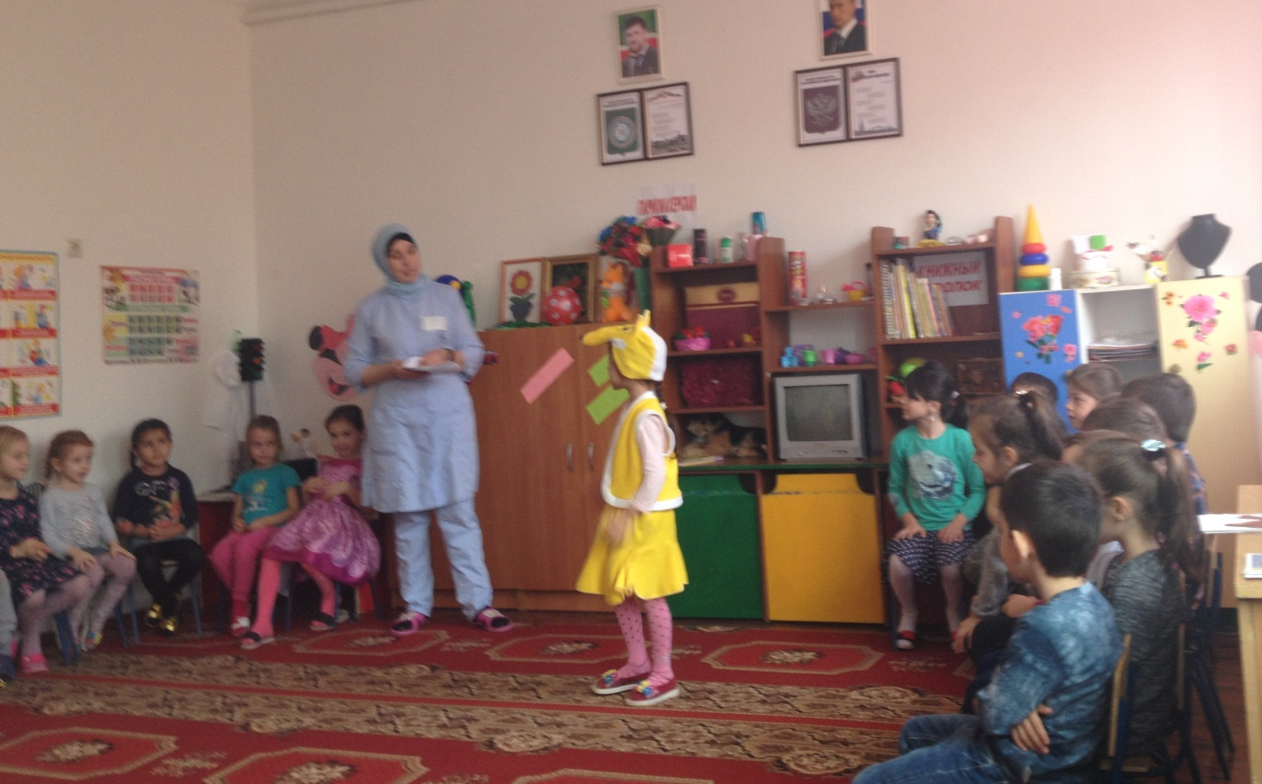

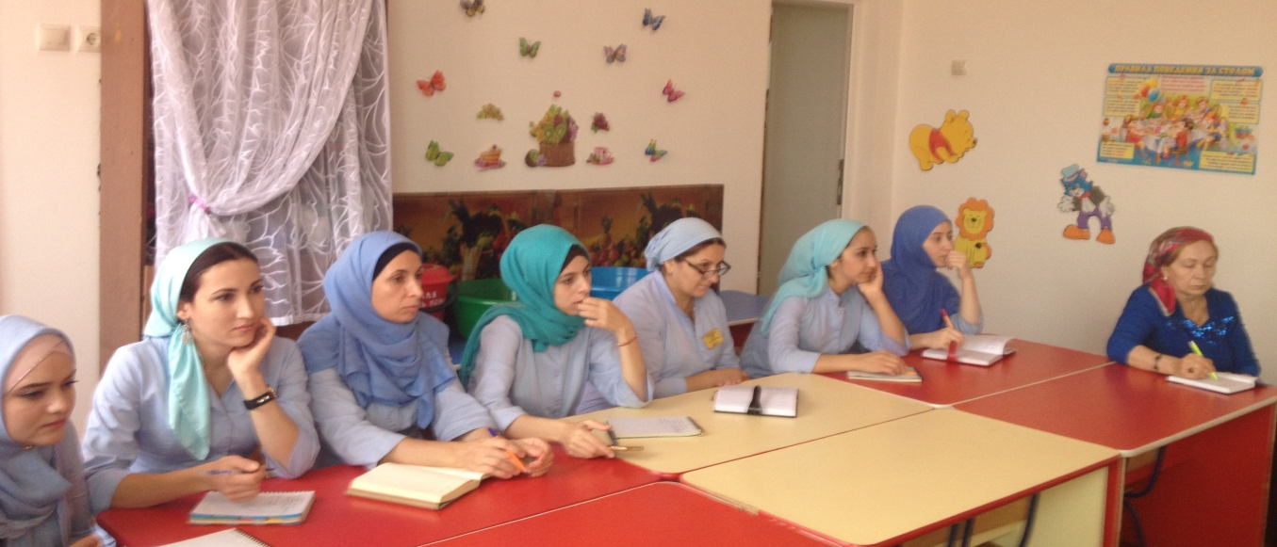
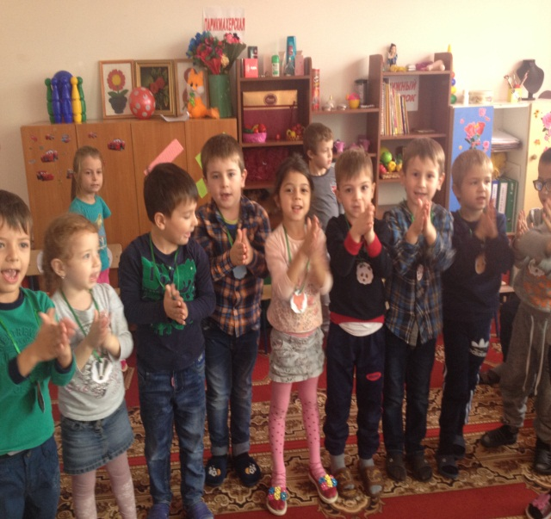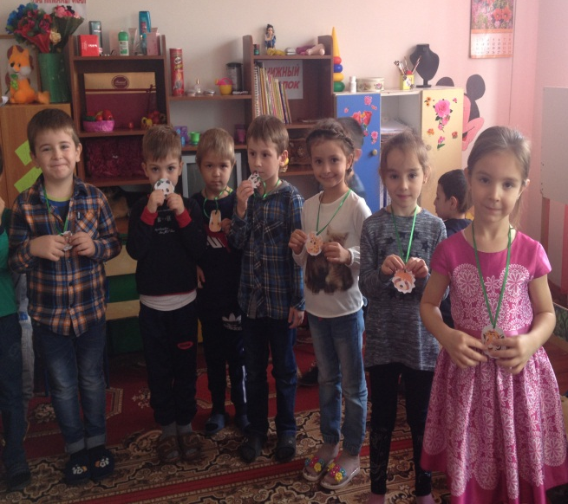

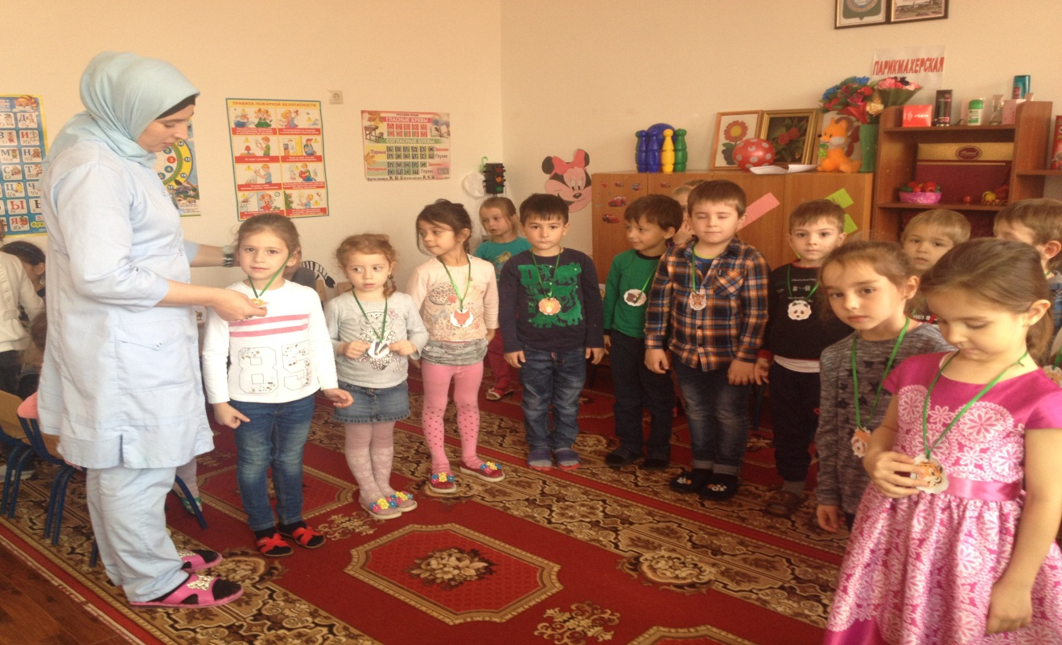

В первой неделе месяца во всех группах были проведены беседы посвящённые Дню рождения Главы ЧР Р.А.Кадырова.
В ходе бесед были затронуты темы о том, что глава Чеченской Республики Рамзан Ахматович Кадыров очень талантливый, трудолюбивый человек, он настроен, прежде всего, на созидание, на заботу о жизни своей республики, на заботу о детях. И это самая главная задача главы Чеченской Республики Рамзана Ахматовича Кадырова.
С 09 по 13 октября 2017г., на основании годового плана ДОУ, была проведена тематическая проверка на тему: Тематический контроль: «Речевое развитие детей в условиях ДОУ».
Целью проверки была:
-оценить знания педагогов по речевому развитию детей дошкольного возраста;
-проанализировать уровень планирования работы;
-оценить условия для речевого развития у детей;
-проанализировать умение педагогов привлекать родителей к работе по данной теме;
-оценить и выявить положительные и отрицательные тенденции в работе по речевому развитию у детей.
В ходе контроля было выявлено, что все педагоги ответственно относятся к своей работе, заранее готовят материал к образовательной деятельности (демонстрационный и раздаточный), используют рабочие тетради в соответствии с программой обучения. Воспитатели активно используют разнообразные приемы привлечения и сосредоточения внимания детей, формы организации детей. Воспитатели грамотно подбирают демонстрационный и раздаточный материал и рационально его размещают во время проведения занятия, проявляют творчество при самостоятельном изготовлении данного материала.
13 октября воспитателями старших и средних групп была организована экскурсия по селу Ачхой-Мартан. Воспитатели с детьми посетили мечеть им.Б-Х.Белхороева.

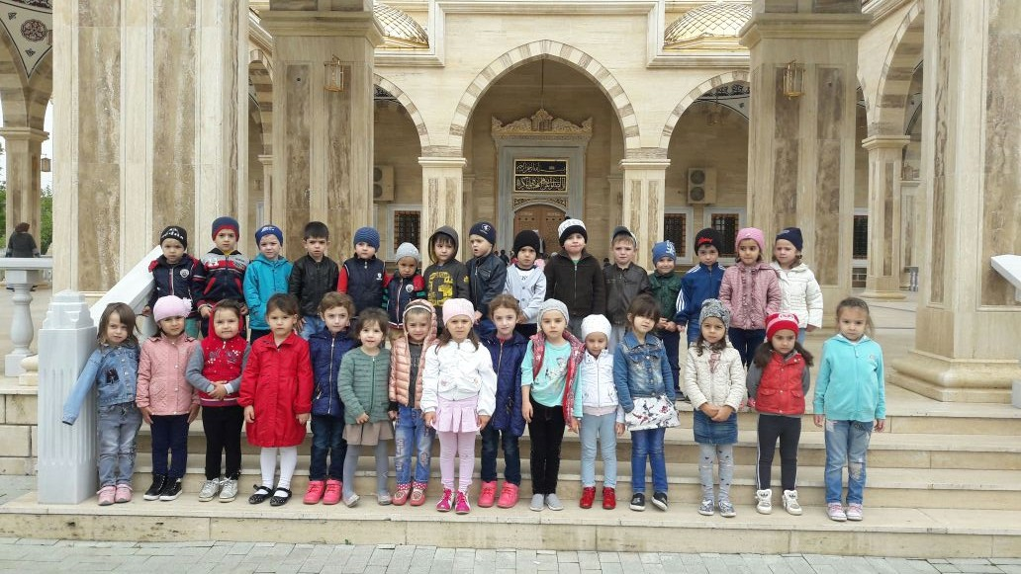

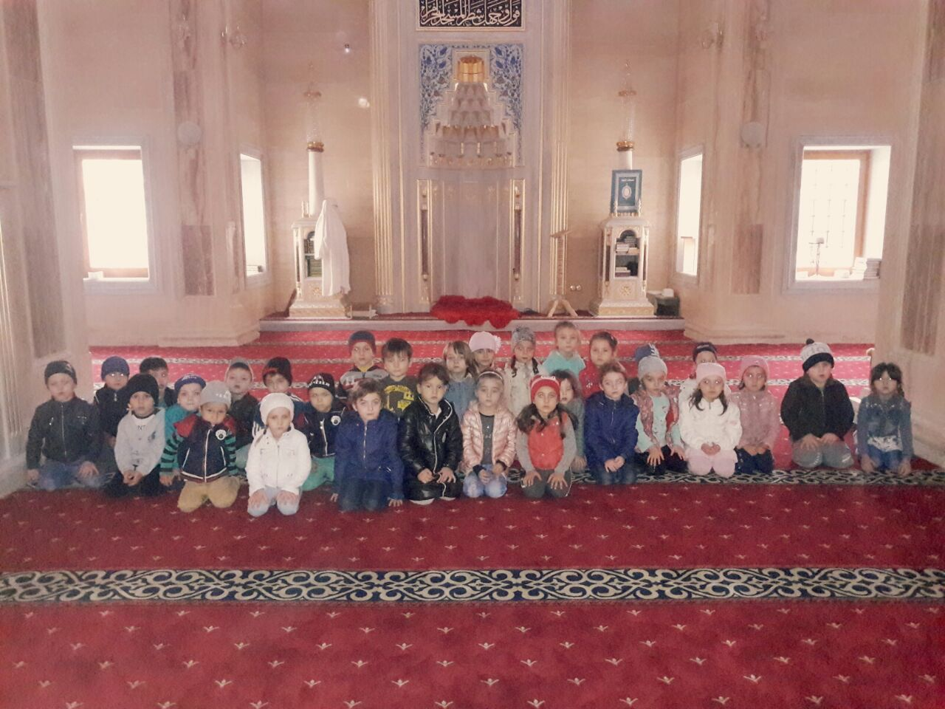

19 октября в ДОУ прошло мероприятие: «Праздник Осени и урожая». На праздник были приглашены родители детей и гости. Зал был украшен на осеннюю тематику-деревья с жёлтыми листочками,облака, фруктами и
овощами. Дети читали стихи, исполняли песни о времени года- осени.
Детьми были исполнены танцы: «Дождик», «Танец с зонтиками».Была организована дидактическая игра- «Фрукты и овощи».
В зале детского сада была организована выставка на тему: «Подарки осени». Так же на празднике был проведён конкурс среди воспитателей групп на тему: «Лучшая корзина осени». Первое место было вручено воспитателям старшей группы №1 «Непоседы».

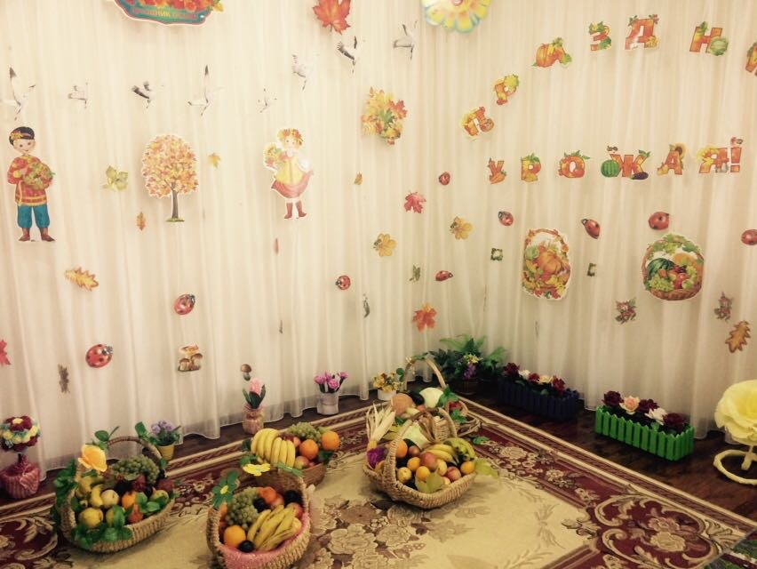

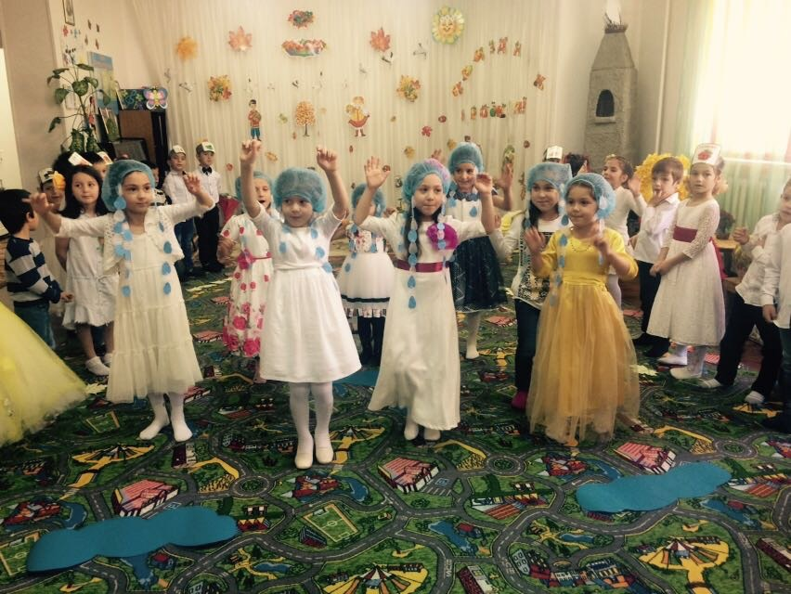
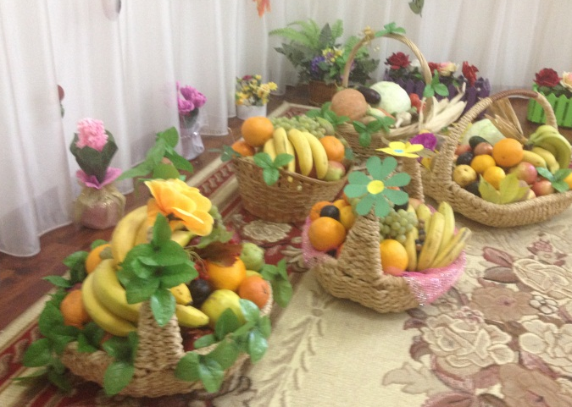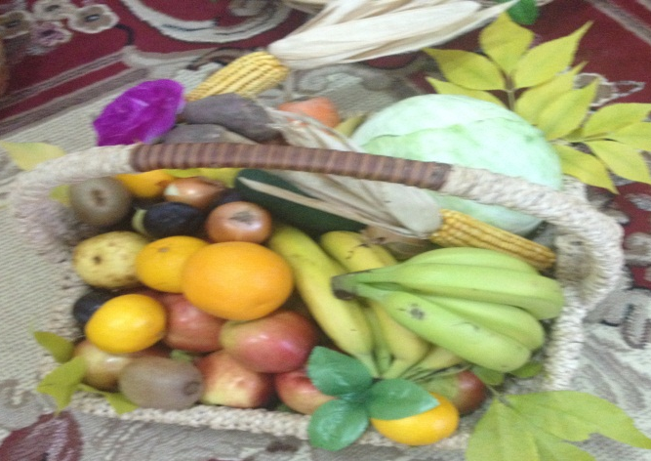
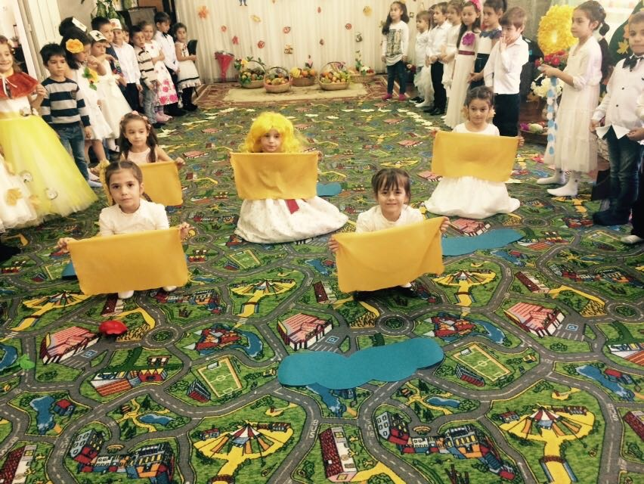

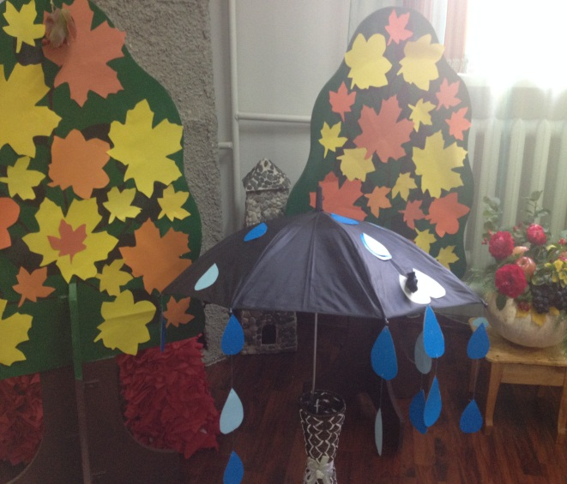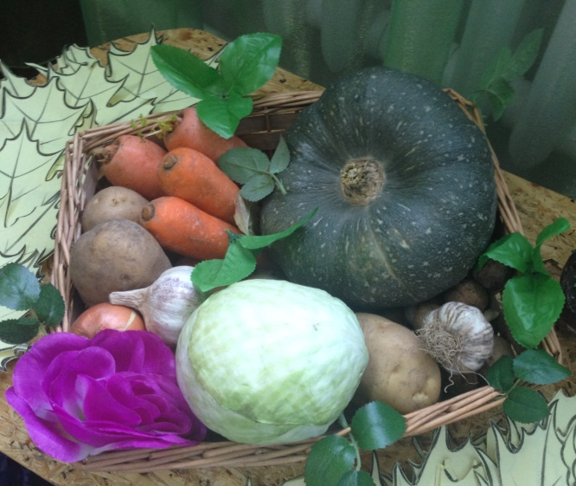
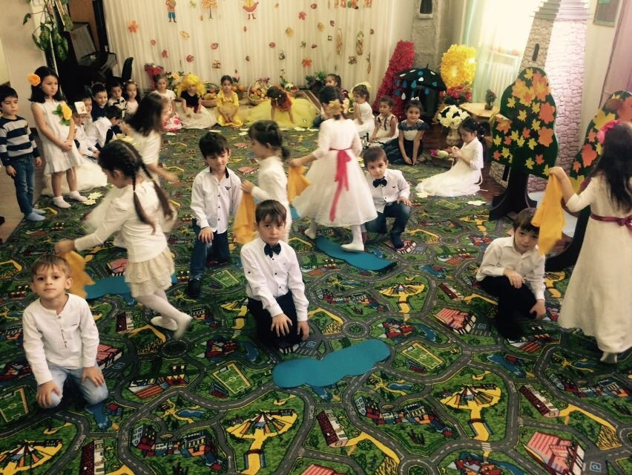

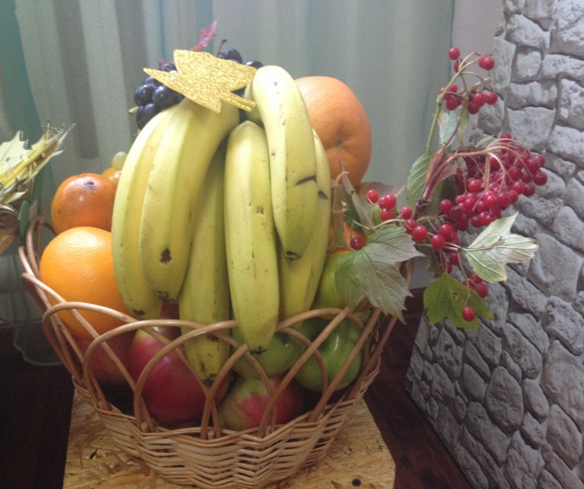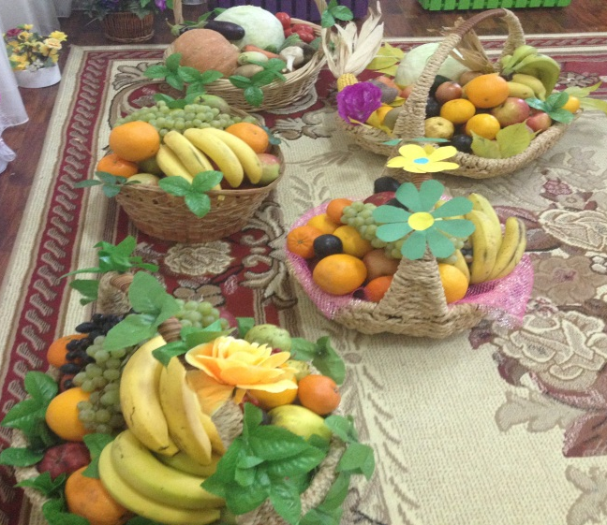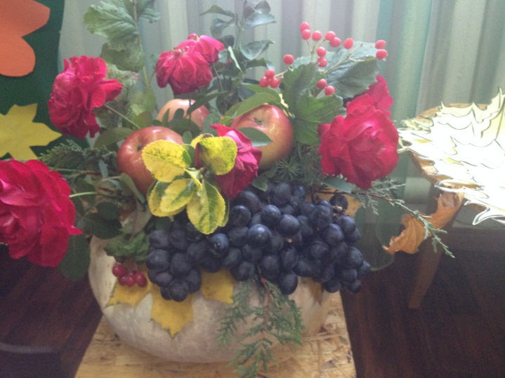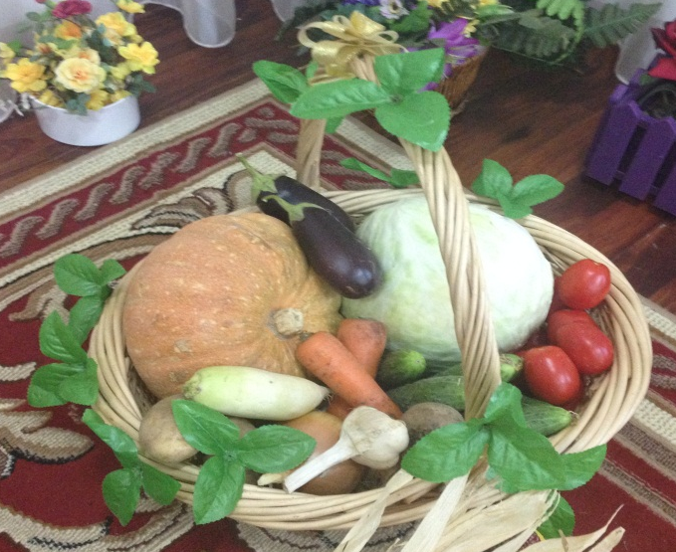

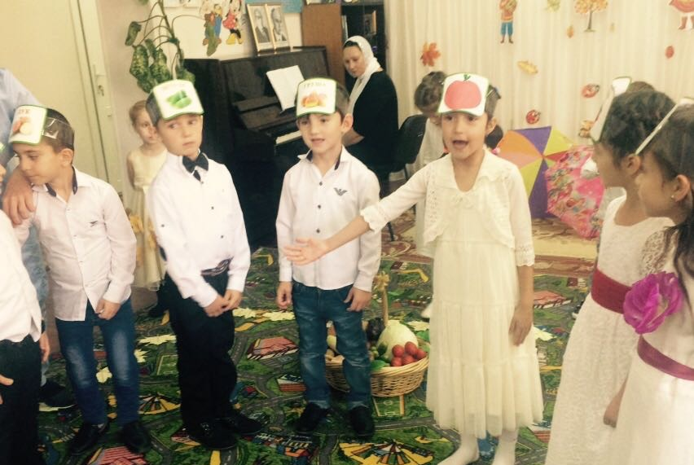
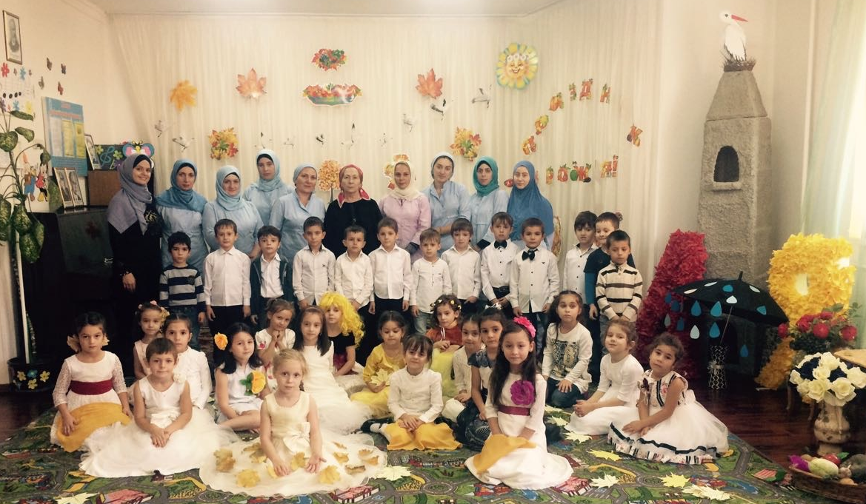
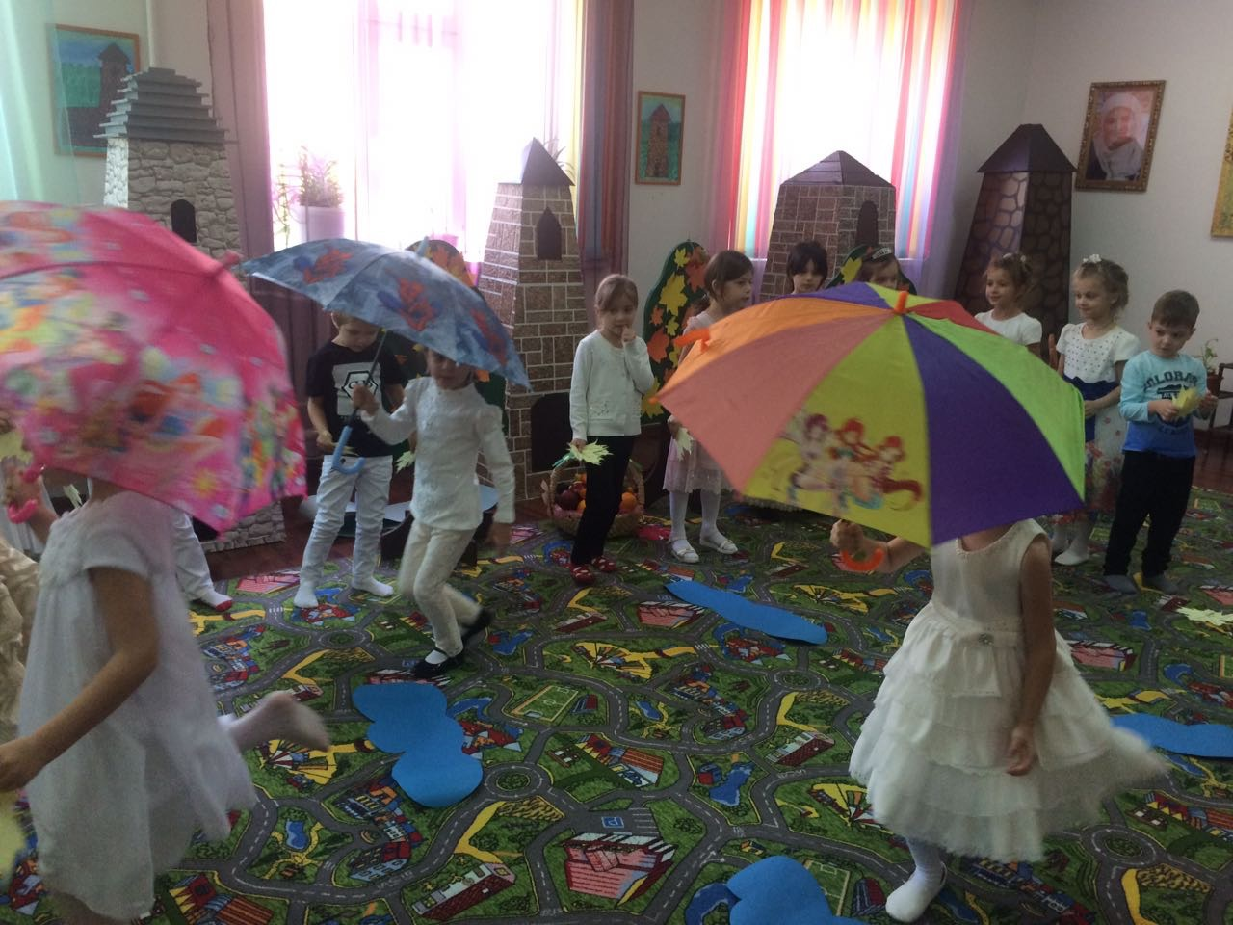
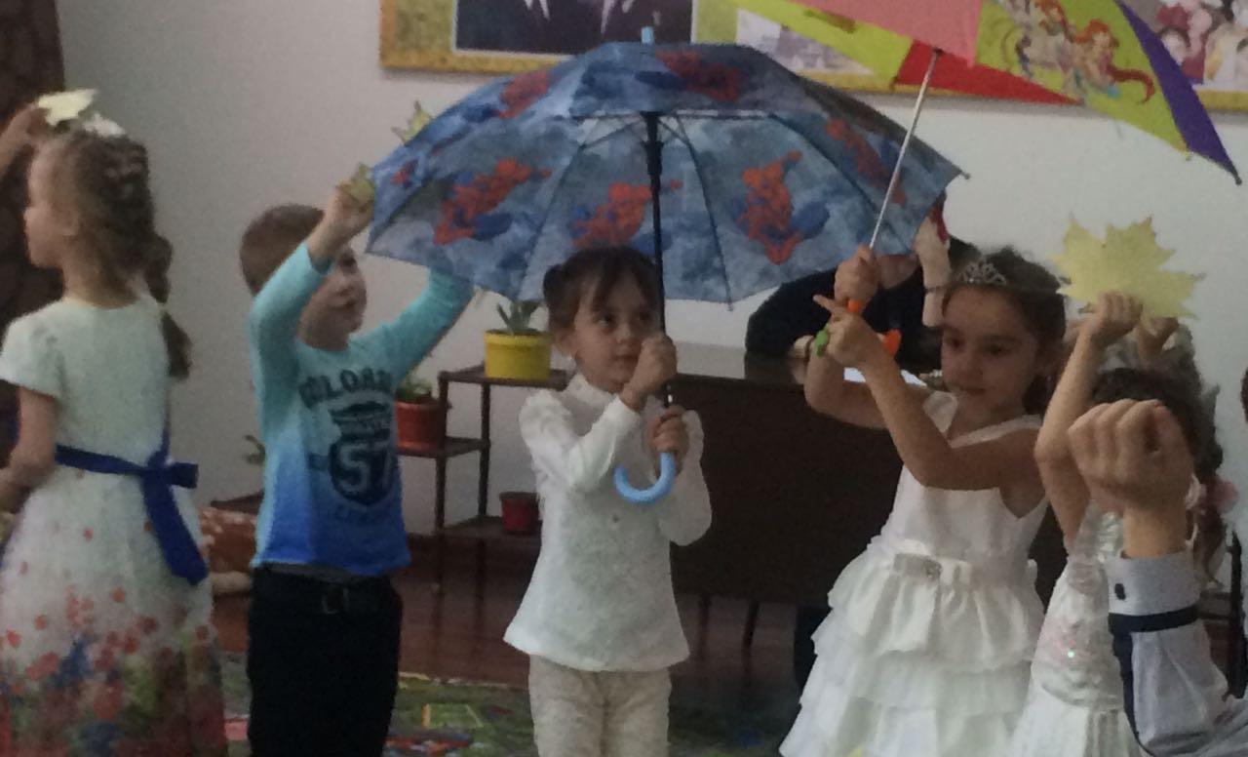
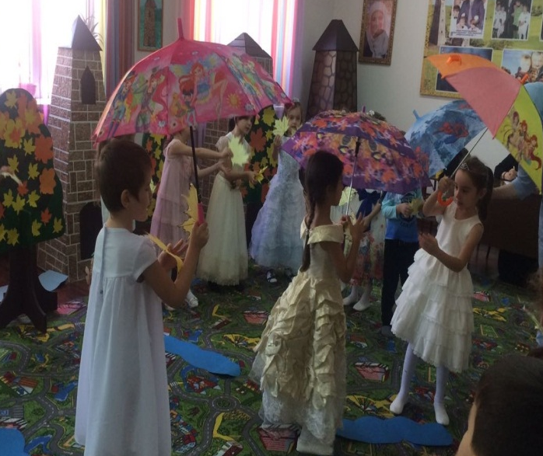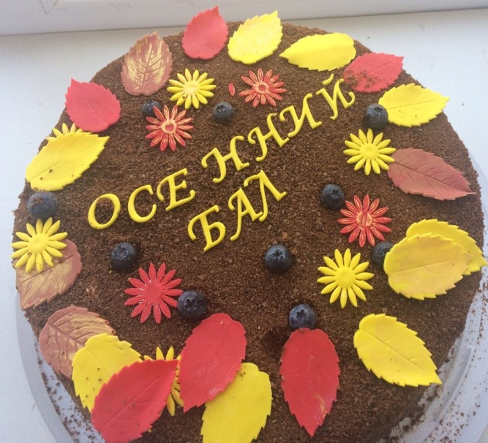

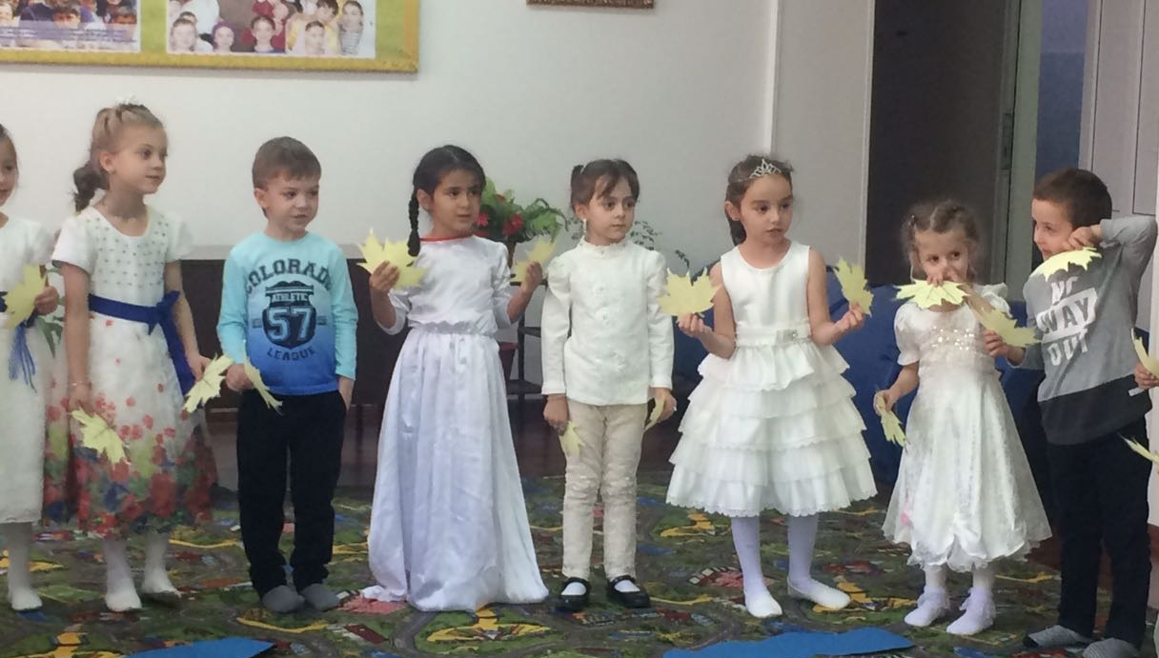

В течении месяца воспитателями в группах ДОУ проводилась ООД по художественно-эстетическому развитию (изодеятельность) на осеннюю тематику.

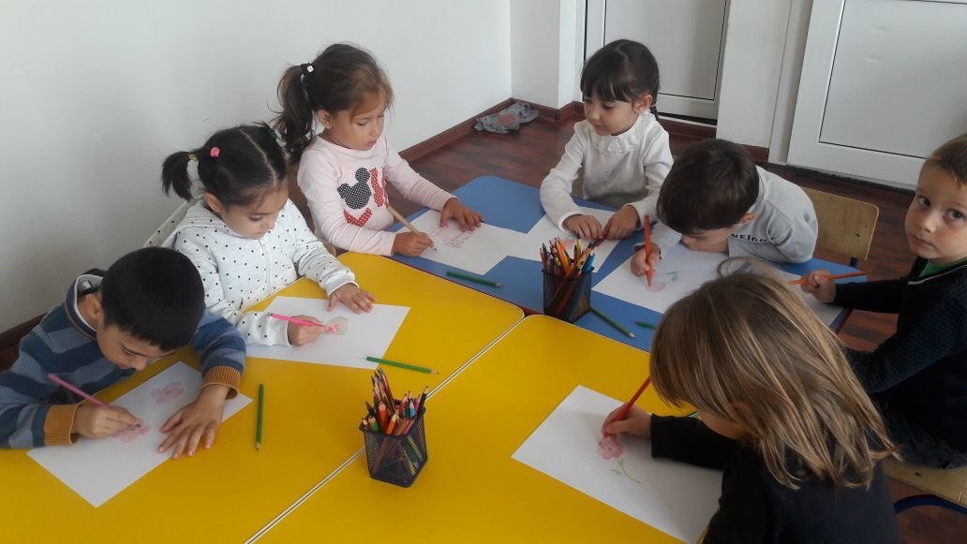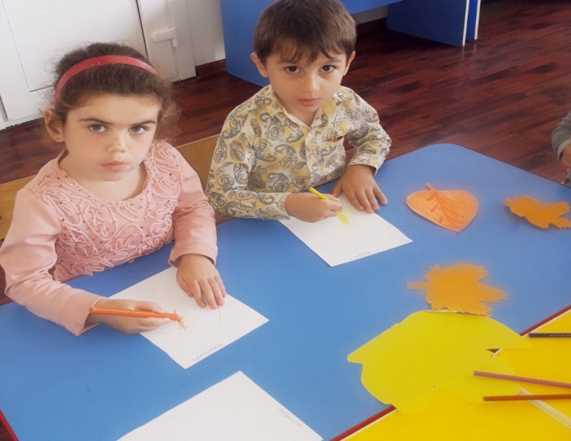

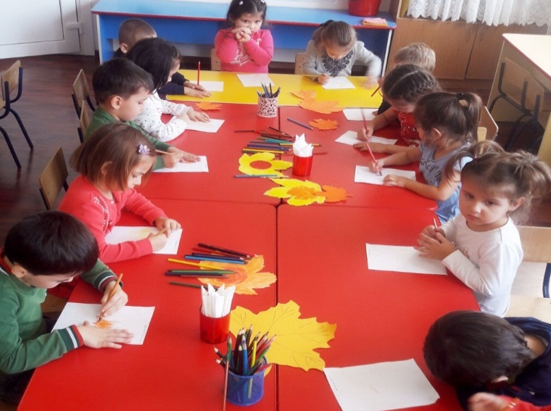

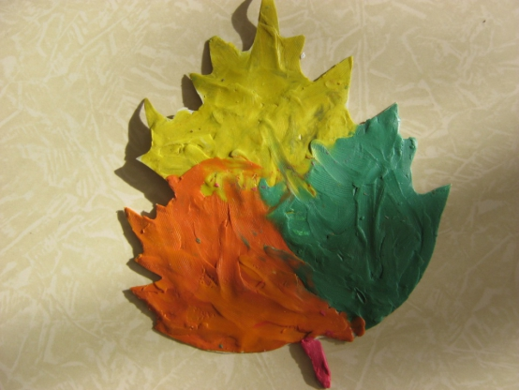

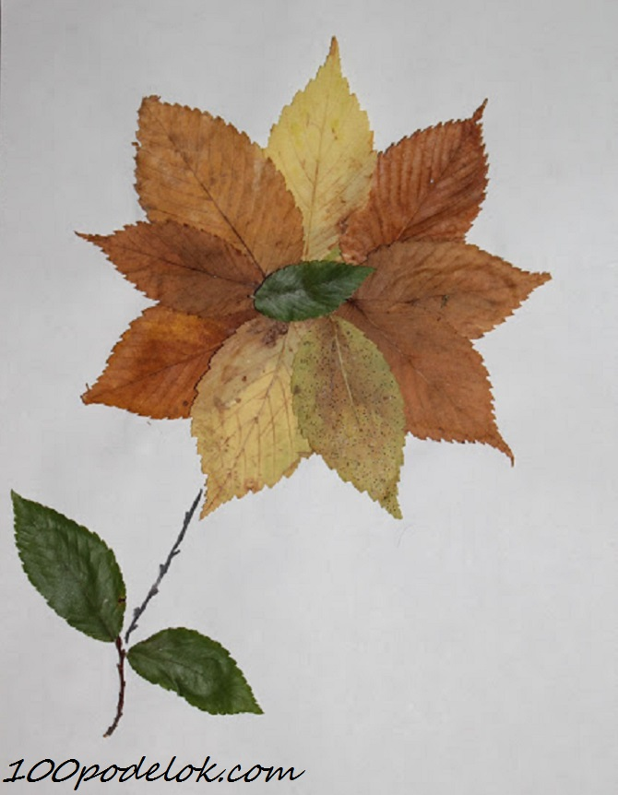

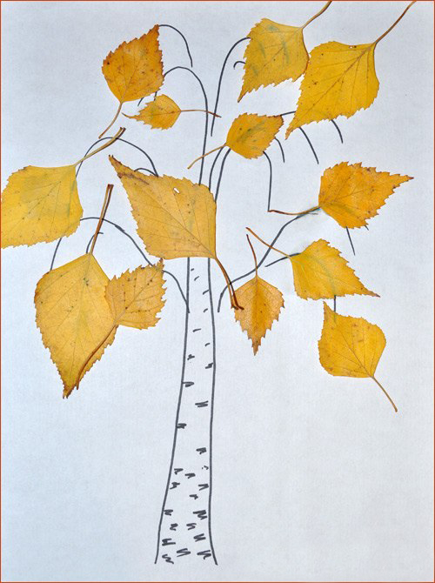

Отчёт подготовила
старший воспитатель ______________ А.И. Дубаева

